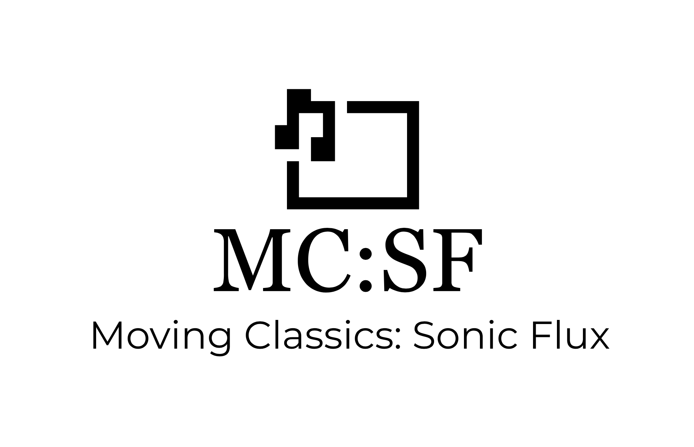
Fire under my feet: Leaving Vestmannaeyjar
www.movingclassicssonicflux.com
@mcsonicflux

Listrænt verkefni styrkt af menningaráætlun evrópusambandsins og í samstarfi við Eldheima í Vestmannaeyjum. Verkefnið er hluti af stærra samstarfsverkefni sem fer fram í Bretland, Skotlandi, Noregi og Kýpur og leitar eftir að skoða hugtakið displacement (flótti/flutningar) og hvernig sögulegir atburðir geta kastað ljósi á hvernig við skiljum þetta hugtak í dag og hvernig það er notað til að hafa áhrif á stigvaxandi hluta mannkyns sem er á flökti.

Verkefnið mun skoða persónulega upplifun fólks af flutningum frá Vestmannaeyjum í kjölfar gossins 1973 og hvernig það upplifði þær breytingar sem urðu á þeirra lífi. Hvernig það var í raun að yfirgefa allt sem það þekkti á einni nóttu, að vera á flótta frá heimahögum.

Listamenn frá Íslandi og Bretlandi munu svo skapa nýtt sjónrænt tónlistarverk innblásin af upplifunum fólks. Listamennirnir ásamt fræðifólki munu skoða sögur, ljósmyndir, gögn og persónulegar frásagnir í Vestmannaeyjum yfir 2 vikur fyrra hluta 2021 (þegar Covid leyfir) og út frá því skapa nýtt sjónrænt tónlistarverk sem verður frumsýnt/frumflutt í Eldheimum í Vestmannaeyjum.

Áður en resídensíurnar geta farið fram seinna næsta árs leitumst við að tala við heimafólk sem upplifði flóttann frá Eyjum og grafast frekar fyrir um þeirra upplifun sem fólk á flótta. Mannfræðingurinn og kvikmyndagerðakonan Brynja Dögg Friðriksdóttir mun vera í Eyjum í byrjun árs og myndi gjarnan vilja taka fólk tali.

- Hver var þín perónulega upplifun á flóttanum frá Eyjum?
- Hvernig leið þér þegar Eyjan var að baki?
- Hvaða hljóðum og lykt manstu eftir?
- Hvernig upplifðir þú nýjan veruleika á meginlandinu?
- Hvernig var komið fram við þig?
- Fékkstu heimþrá?
- Fórstu aftur heim?
- Hvernig var sú tilfinning að koma aftur heim?
- Fórstu aldrei aftur?
- Hvernig upplifurðu Eyjar sem “hluti” af þinni vitund?
- Hvaða þýðingu hefur tilfinningin “heima” fyrir þér?
- Samsvarar þú þig við annað fólk á flótta?

